様式第4号

年 月 日

沖縄県知事 あて

（推 薦 者）
所在地
団体の名称
代表者の役職及び氏名
（※代表者印・角印等は不要です）

令和８年度沖縄県優秀技能者等表彰に係る推薦について

標記について、次の者を表彰されるよう関係書類を添えて推薦いたします。

氏名

所属事業所

様式第5号の1
調 書 Ⅰ
推薦区分 |  |  | 職種名 |  |  |  | 推薦団体名及び所属人員（会員）数
ふりがな |  |  |  |  | 職 歴 |  |  | 在職期間 |  |  |  | 在職年月数
 |  |  |  |  |  |  |  | 年 |  | 月 | 日 | 年 | 月
氏 名
生年月日 |  | 年 月 日
 |  | （ 歳） [ ]
本 籍 地
現 住 所 |  | 〒 －  TEL － －
就 業 地 | 事業所名 |  |  | 事業所全体の  従業員数  （ 人）
就 業 地 | 所在地 | 〒 －  TEL － －
賞 罰 |  |  |  |  | ※現職の在職期間は、＜※表彰年度の11月1日＞までとして計算すること。
賞 罰 |  |  |  |  | 重複をのぞく通算就業年数 |  |  |  | 年 月
賞 罰 |  |  |  |  | 免許・資格等 | 免許・資格名等 |  |  | 取得年月
賞 罰 |  |  |  |  | 技 能 検 定 | 技能士の名称 |  |  | 合格年月

様式第5号の2
調 書 Ⅱ
推薦区分 |  |  | 職種名 |  | ふりがな
 |  |  |  |  | 氏 名
 | 優 秀 技 能 者 又 は 職 業 能 力 開 発 行 政 に 貢 献 し た 者 の 概 要
 | 技 能 の 概 要 |  |  | 功 績・貢 献 の 概 要 |  | 後進指導育成の概要 |  | 現 役 性
 | 推薦団体  及 び  推薦理由 | [推薦団体の所在地] 〒  TEL － －  [推薦団体の名称、代表者の役職及び氏名]  団体名称  役職・氏名
 | 推薦団体  及 び  推薦理由 | [推薦理由]

様式第6号
功 績 調 書

現住所
役職名
ふりがな
氏名
生年月日

1 性 行
2 主要経歴
3 事 績
(1)
(2)
(3)

様式第7号
履 歴 書

現住所
役職名
ふりがな
氏名
生年月日

職 歴
自 年 月 日
至 年 月 日
自 年 月 日
至 年 月 日

公 職 歴
自 年 月 日
至 年 月 日
自 年 月 日
至 年 月 日

団 体 歴
自 年 月 日
至 年 月 日
自 年 月 日
至 年 月 日

賞 罰
自 年 月 日
至 年 月 日
自 年 月 日
至 年 月 日

様式第8号
事 業 所 概 要

事 項 | 内 容
1 団体の名称
代表者の役職及び氏名
所在地
2 設立年月日  （又は許可年月日） | 年 月 日
3 役員数
従業員数又は会員数
4 推薦理由

様式第9号

個人情報取り扱い同意書

「沖縄県優秀技能者等表彰」の被表彰者に選出された場合における、個人情報の取り扱いについて、以下の内容を理解の上、同意します。

記

推薦の際に提出された顔写真、氏名、年齢、職種、就業先の事業所名、技能功績等について、プレス発表資料、行政等の広報誌・ウェブサイト、表彰者名簿等に掲載されること。

令和 年 月 日

被推薦者 本人署名

【注意事項】
※被推薦者 本人署名について、手書き（自筆署名）の場合は、押印は不要です。
※パソコン等で氏名を入力（印字）される場合は、氏名の右側にご捺印をお願いいたします。

様式第5号の1 記 載 例
調 書 Ⅰ
「優秀技能者表彰」、「技能競技大会優秀成績者表彰」、「職業能力開発功労者等表彰」の別を記入

一般に呼称される職種名を記入
造園工、ｶﾞﾗｽ吹工など
推薦区分 |  |  | 職種名 |  |  |  | 推薦団体名及び所属人員（会員）数
優秀技能者表彰 |  |  | 旋盤工 |  |  |  | △△機械加工組合  （所属会員数：△△）
ふりがな |  | のうかい たろう |  |  | 職 歴 |  |  | 在職期間 |  |  |  | 在職年月数
 |  |  |  |  | (株)△△機械に旋盤工として入社  △△製作所 技術主任  〃 作業係長  〃 技術課長  所属事業所、職務内容、役職等が異なるごとに記入すること。 |  |  | 年 |  | 月 | 日 | 年 | 月
氏 名 |  | 能開 太郎 |  |  |  |  |  | S51  58  S58  62  S62  H 4  H 4  30 |  | 4  3  3  3  4  3  4  11 | 1  15  16  31  1  31  1  1 | 7  4  5  26 | 0  0  0  7
生年月日  R8.11.1現在の年齢を記入 |  | 昭和33年10月14日
 |  | （ 68歳 ） [ 男 ]
本 籍 地 |  | 沖縄県那覇市△△123-4
現 住 所 |  | 〒△△△－△△△△  那覇市△△123-4  TEL △△△－△△△－△△△△
就 業 地  雇用されている場合  →雇用事業所名を記入  自営業の場合→「自営」と記入 | 事業所名 | △△製作所 |  | 事業所全体の  従業員数  （△△人）
就 業 地  雇用されている場合  →雇用事業所名を記入  自営業の場合→「自営」と記入 | 所在地 | 〒△△△－△△△△  浦添市字△△89  TEL △△△－△△△－△△△△
賞 罰 | 1 平成元年3月  ○○技能競技大会金賞  （機械加工部門）  （資料№1）  2 平成21年11月  △△組合功労者表彰  （業界の発展に貢献）  （資料№2）  技能に関連する表彰のみ記入。  表彰状等の写を添付し、「資料№△」と記入する。（資料にも数字を記入） |  |  |  | ※現職の在職期間は、＜※表彰年度の11月1日＞までとして計算すること。
賞 罰 |  |  |  |  | 重複をのぞく通算就業年数 |  |  |  | 42年 7月
賞 罰 |  |  |  |  | 免許・資格等 | 免許・資格名等 |  |  | 取得年月
賞 罰 |  |  |  |  | 免許・資格等 | 職業訓練指導員免許  （資料№3）  本表彰と関係のない資格等は記入しない。（自動車運転免許等）  免許、合格証書等の写を添付し、「資料№△」と記入。  （資料にも数字を記入） |  |  | 昭和△△年△月
賞 罰 |  |  |  |  | 技 能 検 定 | 技能士の名称 |  |  | 合格年月
賞 罰 |  |  |  |  | 技 能 検 定 | 1級機械加工技能士  ・普通旋盤作業  （資料№4）  ・ﾌﾗｲｽ盤作業（〃№5） |  |  | 昭和△△年△月  昭和○○年○月
様式第5号の2 記 載 例
「優秀技能者表彰」、「技能競技大会優秀成績者表彰」、「職業能力開発功労者等表彰」の別を記入

一般に呼称される職種名を記入
造園工、ｶﾞﾗｽ工など
調 書 Ⅱ
推薦区分 |  |  | 職種名 |  | ふりがな |  | のうかい たろう
優秀技能者表彰 |  |  | 旋盤工 |  | 氏 名 |  | 能開 太郎
 | 優 秀 技 能 者 又 は 職 業 能 力 開 発 行 政 に 貢 献 し た 者 の 概 要
 | 技 能 の 概 要 |  |  | 功 績・貢 献 の 概 要 |  | 後進指導育成の概要 |  | 現 役 性
 | △△年にわたって、主に精密機械加工や工具の作製、省力化機器の開発・設計・製作に従事しており、特に次の技能に優れている。  ① コレクトチャックの製作をメーカーに依頼すれば数十万円になるが、自ら製作することにより安価でより早く、より精度の高いものを作ることに成功した。（資料№6）  ② 機械加工の基本となる普通旋盤でのねじ研削において、通常の旋盤の精度では困難とされるミクロン単位の加工に成功した。  技能の質的な面を中心として項目ごとにまとめ、具体的に記入する。 |  |  | ① △△製作所技術課長として、○○工具の生産に必要な各種部品の生産工程の見直す生産改善計画を立案。的確な分析に基づいた同計画により、○○工具の生産性向上、大幅なコスト削減に成功した。  ② △△年にわたって機械加工職種の技能検定委員を務め、技能検定の円滑な実施に大きく貢献している。  企業、産業界及び社会に対する貢献度等において高く評価されている代表的な事績（業務改善、品質向上、業界の発展等）について項目ごとにまとめ、具体的に記入する。 |  | 長年にわたり培った技能、知識を後進指導の育成に活用するため、人材開発育成計画の策定に参画。精密機械加工分野の各種講習会を△△年間定期的に実施しており、業界の人材育成に大きく貢献している。  現役の技能労働者であることを確認できる事項を記入する。  ◎関連職種に係る就業時間  ◎専らその職種に従事しているか否か  など  後進の指導・育成にあたった方法、対象等について具体的に記入する。 |  | △△製作所技術課長として、また技能指導員として後進技能者の指導・現場管理に力を尽くしながら、自ら現場の機械加工作業に日々従事している。
 | 推薦団体  及 び  推薦理由 | [推薦団体の所在地] 〒△△△－△△△△  浦添市○○456-7  TEL△△△－△△△－△△△△  [推薦団体の名称、代表者の役職及び氏名、担当者名]  団体名称 △△機械加工組合  役職・氏名 理事長 ○○○ ○○  担当者名 ○○○ ○○○
 | 推薦団体  及 び  推薦理由 | [推薦理由]  能開氏は、△△年間にわたって主に精密機械加工や工具の作製、省力化機器の開発・設計・製作に従事し、極めて優れた機械加工技能を有しており、後進の指導育成にも熱心に取り組んでいる。  ※調書等に記載された技能功績の概要は、受賞後に公表される場合があるため、企業の機密情報（公開できない独自のノウハウや非公開データ等）など、公表してはならない内容は記載しないよう御注意ください。

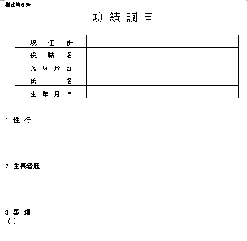
記 載 要 領

様式第6号 [功績調書]

1 表彰の対象となる職業能力開発行政関係の全てについて記載すること。

2 役職名は「○○株式会社△△長」のように記載すること。
なお、前職については「元△△」と記載する。

3 事績については、主要項目ごとに具体的に記載すること。
資料等を添付する場合は、資料番号を付すこと。

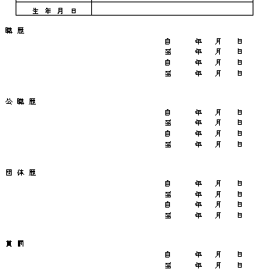
様式第7号 [履歴書]

1 候補者の前歴の全てについて記載すること。

2 職歴、公職歴及び団体歴は、始期と終期を明確にすること。（作成時に従事している職歴等については「至 現在」と記載する。）
また、同一事業所内で長年勤務した者については、役職名の異動を記入すること。

3 賞罰については、特に表彰歴について表彰者及び表彰理由を明らかにすること。
（表彰状等の写を添付し、資料番号を付すこと）

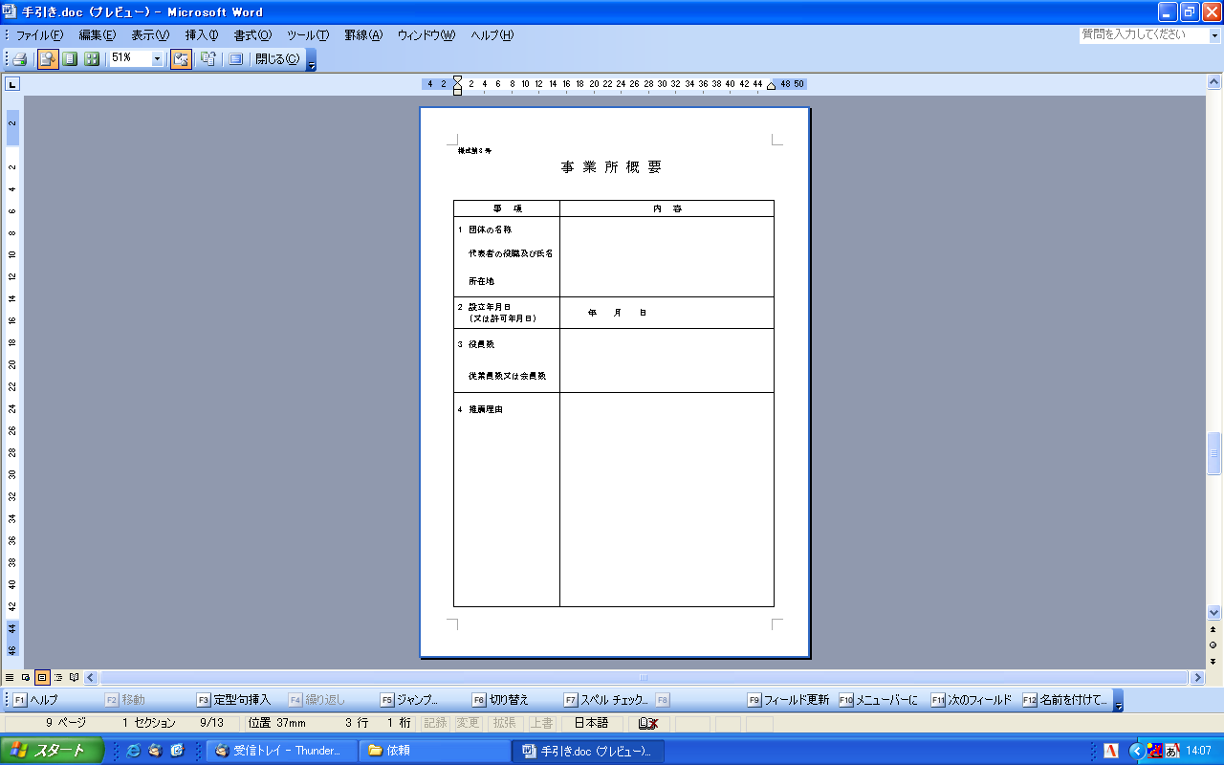
様式第8号 [事業所概要]

1 企業又は団体の名称は、必ず正式名称を記載し、ふりがなを付すこと。

2 設立年月日は、団体についての法的根拠（特殊法人、社団法人、任意団体 等）を記載すること。

3 役員数は、役員の名称及びその員数を記載すること。
会員数は、連合団体にあっては加盟団体数及び全会員数を、連合団体以外にあっては会員数を記載すること。

その他の資料

◎作品及び作業風景の写真
職種名
氏 名

～作品についての説明書き～

～どのような作業であるかの説明書き～
※作品及び作業風景の写真各1枚をA4版の紙面に貼り付け、右上に職種名・氏名を記入すること。

※それぞれの写真は2枚以上でも差し支えないが、A4版の台紙1枚に収まるようにすること。

◎その他の資料
適宜、以下のような資料を添付すること。（すべてA4版の紙媒体とし、必要最小限の分量とすること。）
なお、資料は返却を要しないものを添付すること。
ア表彰、資格等に係る資料
表彰、免許・資格、技能検定等に係る資料については、当該事績を明らかにする書類の写しを添付すること。（資料右上に「資料№△△」と記入）

イ説明書、図面、写真等
本人の製作物、発明、考案又は改善等に関する説明書、図面等。改良前後の比較があるものは、なるべく数量的に表現し、わかりやすくすること。

ウ特許、実用新案等の資料
特許、実用新案等については、発明者名（共同の場合は、担当分野を明らかにする）、所有権者名、内容、取得年月日を明らかにする資料及び証書の写しを添付すること。

エ新聞記事等
本人の実績に関する新聞、雑誌、業界紙の記事等。

オ専門的・技術的事項に関する用語集
専門的・技術的用語を使用する場合は、その事項を平易に説明した用語集を添付すること。

＜ 参考 ＞

専門用語集
用 語 | ふりがな | 内 容

※必要に応じ画像や図表を添付してもよい。ただし、本ファイルを含む推薦書類の合計サイズが被推薦者１名につき指定された容量以内となるよう、適宜トリミング部分の削除や不鮮明にならない範囲での圧縮等を行うこと。

※提出書類中に解説を要する専門用語が1つもない場合は「無し」と記入し提出すること。
ただし、その場合は本当に解説が必要な用語が1つも無いかよく確認すること。

＜ 参考 ＞

職業  部門 |  | 被推薦者氏名 |  | 撮影  年月日
写真添付欄

写真説明

職業  部門 |  | 被推薦者氏名 |  | 撮影  年月日
写真添付欄

写真説明

